|  |  |  |  |  |  |
| --- | --- | --- | --- | --- | --- |
| et    vous présentent : | | | | | |
| **ECG-PC EOLYS**  **ECG de repos numérique pour PC**  **Avec son logiciel sous OS Windows**  **M-TRACE PC**  **MANUEL D’INSTALLATION ET D’UTILISATION** | | | | | |
|  | | | | |
| Edition | | Date | Changes | Editor |
| 01 | | 10.01.11 | Introduction | DM |
| 03 | | 10.02.16 | USB connection, Change of address | DM |
| 04 | | 25.05.18 | Addendum informatique | FK |
| 05 | | 21.06.21 | Changes from software version 3.49 + new address | EM |
| 06 | | 22.11.21 | Validation of OS Windows 11 | FK |

# 

**SOMMAIRE**

INTRODUCTION 4

Précautions et instructions de sécurité 4

Description 5

Contenu standard de l’emballage 5

Vue d’ensemble 7

Enregistreur 7

Touches de fonction et indicateurs lumineux 7

Spécifications techniques 8

Pour remplacer les piles 8

PROCEDURE D’INSTALLATION ECG-PC_EOLYS 9

INSTALLATION DU LOGICIEL MTRACE-PC SOUS WINDOWS 9

VERIFICATION / INSTALLATION DU BLUETOOTH SUR LE PC 11

JUMELAGE BLUETOOTH DANS LE LOGICIEL M-TRACE PC 11

INSTALLATION DE L’ECG EN CONNEXION USB  13

INSTALLATION DE L’ELEMENT ANALYSE ECG : 14

PROCEDURE D’UTILISATION ECG-PC_EOLYS 15

CREER UNE FICHE PATIENT 15

POUR LANCER UN TEST 15

ACQUISITION D’UN EXAMEN 16

FONCTIONS ACCESSIBLES pendant un examen 16

FONCTIONS ACCESSIBLES dans l’écran d’un examen figé 18

REGLAGES des fonctions d’exploitation d’un examen 19

ANALYSE des résultats selon le standard HES 22

BASE DE DONNEES 23

Arrangement des électrodes 24

Nettoyage, stérilisation, maintenance 25

Conditions environnementales pour l’usage et le transport 25

Déclaration de conformité à la compatibilité électromagnétique 26

Symboles d’usage 27

# INTRODUCTION

L'électrocardiogramme est la représentation graphique (diagramme) de l'activité électrique du cœur par rapport au temps. Il permet l'examen du mécanisme et de l'endroit où se déroulent les impulsions électriques. Il permet également de vérifier son fonctionnement dans le système électrique et le muscle cardiaque, tout en étudiant ses réactions.

Indirectement, il permet d'examiner et de diagnostiquer le comportement du muscle cardiaque, sa perfusion, l'oxydation et l'étanchéité. Les écarts dans l'enregistrement de l'ECG peuvent aider à reconnaître les conditions morbides rendant invalide le travail des muscles cardiaques, ou sa réaction au stimulus électrique qui réduit la perfusion et de l'oxydation de ce muscle, ce qui provoque de mauvaises impulsions ou des flux incorrects. Il faut considérer avec emphase que l'ECG est seulement l'un des examens complémentaires qui révèle son plein potentiel seulement avec une vue clinique complète de l'état du patient. Certaines exceptions peuvent être les infarctus du myocarde (pas toujours) où l'enregistrement de l'ECG est évident et sans équivoque, ce qui permet de faire un bon diagnostic - qui montrent également la place exacte dans la zone du muscle cardiaque - sans voir le patient. Dans le reste des cas de maladie cardiaque, l'ECG semble de rare autorité, mais il s'agit d'un examen complémentaire vital.

L’ECG-PC EOLYS est relié au PC via Bluetooth en connexion sans fil, ou par USB en liaison filaire, ce qui permet un enregistrement direct des impulsions du cœur de la façon la plus complète et la plus confortable visuellement : 12 pistes à l’écran. Cet appareil est compact et de petites dimensions et alimenté par piles. Il permet de conduire un examen de la plus simple des façons.

# Précautions et instructions de sécurité

* Toutes les instructions suivantes doivent être lues avant d'utiliser le matériel. Il permettra à la fois un usage et une maintenance de l'appareil appropriés et à long terme.
* Il est vital de bien vérifier périodiquement l'état et la qualité des accessoires et de l'appareil lui-même. En cas de doute, contactez rapidement tout personnel qualifié.
* La chose la plus importante est de faire attention à ce que le cordon d'alimentation secteur ne soit pas endommagé. Afin d'éviter tout choc électrique à des personnes.
* Utiliser simultanément le matériel avec un stimulateur cardiaque ou tout autre type de stimulateur électrique n'expose ni les patients ni le personnel médical à un danger.
* Il est important de ne jamais toucher ni le patient ni l'appareil connecté à lui lors d’1 défibrillation.
* L'ECG ne peut pas être utilisé simultanément avec 1 matériel chirurgical opérant à haute fréquence.
* L'appareil n'est pas conçu pour travailler là où il y a combustibles ou fumées inflammables.
* En cas de connexion simultanée à l'électrocardiographe et à un autre matériel sur le patient, il lest nécessaire de vérifier le risque encouru par d'éventuel courant de fuite.
* L'électrocardiographe dispose d'une protection de sécurité CF. Ce qui permet de procéder à des examens directement sur le cœur du patient.
* Connectez toujours les électrodes avec le maximum de précaution, évitant aux connecteurs de toucher toute partie métallique, incluant la masse.
* Ne procédez pas vous-même au démontage ou à l'ouverture du matériel, ce qui vous exposerait un danger d'électrocution ou à tout autre danger de ce type. Veuillez vous référer à un personnel qualifié pour la maintenance ou le dépannage du matériel.
* Déplacer l'appareil entre différents lieux ayant une grande différence de température peut provoquer de la buée à l'intérieur. Si jamais de la condensation avait lieu, ne l'allumez surtout pas! Attendez dans ce cas quelques heures si nécessaire pour que l'appareil ait récupéré une température correcte et que la condensation se soit évaporée.

# Description

L’enregistreur ECGPC EOLYS® est un dispositif électronique sophistiqué et moderne. Il est dédié à l’enregistrement d’impulsions ECG de 12 dérivations standard visualisable en 12 pistes à l’écran de tout ordinateur PC. Les signaux sont transférés au PC par une connexion sans fil en Bluetooth. Une coque plastique esthétique et un clavier à membrane rendent l’appareil très facile à nettoyer.

Pour être opérationnel l’enregistreur nécessite d’être couplé à un ordinateur PC équipé de Microsoft Windows XP, Vista et Seven, à la fois en 32 et en 64 bits. L’ordinateur doit être conforme au minimum de la Directive EN60950. De plus, il ne doit pas se trouver à proximité du patient mais au moins à 1,5 m de la zone d’examen.

## Contenu standard de l’emballage (peut varier selon les demandes de certains clients)

Assurez-vous bien d’avoir bien été livré des éléments suivants au minimum :

|  |  |  |
| --- | --- | --- |
|  | **Élément** | **Qté** |
|  | L’appareil ECG PC EOLYS® | 1 pc. |
|  | Adaptateurs pour electrodes jetables | 10 pcs. |
|  | Câble patient ECG 10 brins à fiche banane | 1 pcs. |
|  | Electrodes jetables | 100 pcs. |
|  | Piles LR6 AA | 2 pcs. |
|  | CD-ROM d’installation du logiciel | 1 pc. |
|  | Ce manuel d’instruction | 1 pc. |
|  | Dongle USB de liaison Bluetooth | 1 pc. |
|  | Dongle USB pour module d’interprétation | 1 pc. |
|  | Câble USB pour connexion filaire de l’ECG | 1 pc. |

Contactez votre fournisseur si jamais un ou plusieurs de ces éléments venai(en)t à manquer.

|  |  |
| --- | --- |
| **FABRICANT** | |
|  | **M4Medical Sp. z o.o.** HEADQARTERS ul. Nałęczowska 14 20-701 Lublin - Poland   TRADING OFFICE ul. Zielona 1C 32-082 Bolechowice – Poland |

# Vue d’ensemble

## Enregistreur

|  |  |  |
| --- | --- | --- |
|  |  |  |
|  |  |  |
|  |  |  |

## Touches de fonction et indicateurs lumineux

|  |  |
| --- | --- |
|  | Bouton On/Off |
|  | Indication de fonctionnement |
|  | Indicateur du niveau faible des piles |

## Spécifications techniques

|  |  |
| --- | --- |
| Dimensions | 61 x 95 x 28 mm |
| Poids | < 0,1 kg (sans les piles) |
| Alimentation | DC 3V |
| Piles internes | 2x piles cells LR6 type AA (rechargeables ou jetables) |
| Dérivations ECG | 12 dérivations ECG standard:   * Dérivations membre d’Einthoven I, II, III * Dérivations membre de Goldberger aVR, aVL, aVF * Dérivations précordiales de Wilson V1, V2, V3, V4, V5, V6 |
| Convertisseur A/D | Convertisseur 24 bit |
| Ratio CMRR | > 100dB |
| Bande de fréquences | 0,05-150Hz |
| Impédance d’entrée | > 10MΩ |
| Gamme de contrôle | > 300 mV  10 mVpp |
| Résolution | 0,5 μV |
| Fréquence d’échantillonnage | 1000 Hz |
| Filtres digitaux | 50Hz, 60Hz, 35Hz, 25Hz, antidérive |
| Sécurité utilisateur | Protection Type CF (EN60601-1)  Appliances Class Internal Power Supply (EN60601-1) |
| Classe / Groupe | Classe B / Groupe 1 (CISPR-11) |
| Conditions d’environnement d’usage | * Température +10 à +40˚C (+50 à +104˚F) * Humidité relative 25 to 95% (non-condensée) |
| Communication | Bluetooth ou USB |

Le circuit d’entrée est protégé contre les impulsions de défibrillation. Après de telles impulsions, l’onde ECG apparaîtra à nouveau au bout de 10 secondes.

## Pour remplacer les piles

Pour installer ou remplacer les piles, ouvrez la trappe sous l’appareil. Pour y arriver il faut faire glisser la trappe. Placez 2 piles neuves LR6 de type AA (si rechargeables, elles doivent être pleinement chargées) en faisant attention à la polarité (+) et (-). Une fois que les piles sont correctement installées, refermez la trappe. Le matériel peut maintenant être utilisé.

L’appareil contrôle en permanence le niveau des piles. Un niveau de piles trop faible sera indiqué par une diode de couleur rouge sur le clavier ().

Si vous pensez ne pas utiliser le dispositif pendant une longue période, retirez alors les piles.

# PROCEDURE D’INSTALLATION ECG-PC_EOLYS

## INSTALLATION DU LOGICIEL MTRACE-PC® SOUS WINDOWS, PILOTANT LES ECG :

1. Pour installer un logiciel, il faut bien entendu disposer de suffisamment de droits sur votre session ; dans le cas de session utilisateur limitée (industrie, public, etc.), contactez votre service informatique.
2. Insérez le CD-ROM dans votre lecteur de CD-ROM. Si vous n’avez pas de lecteur CD alors téléchargez l’application **M-Trace PC** pour Windows en ligne : [www.eolys.fr/content/30-telechargements-page-1](http://www.eolys.fr/content/30-telechargements-page-1).
3. Si le lancement automatique de l’installation ne se réalisait pas, ouvrez l’application « Explorateur de fichiers » et pointez sur le lecteur CD pour exécuter « **startsetup.exe** ».
4. L’installation démarre comme illustré ci-après (choisissez « français » …) ; *illustration version 3.49*

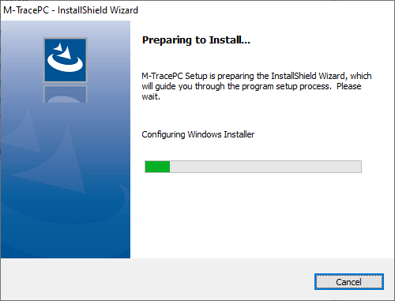 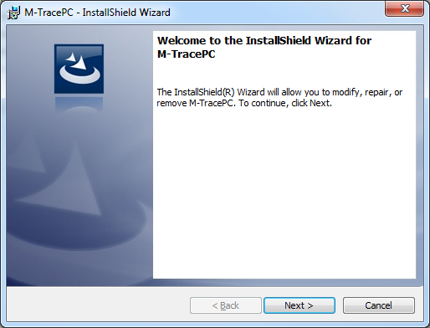

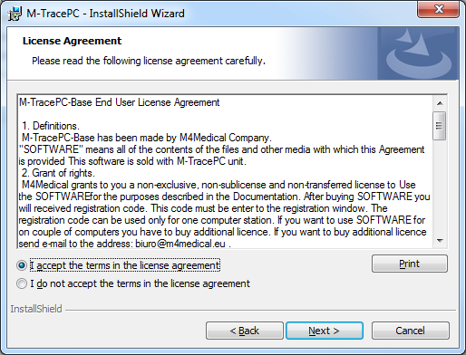 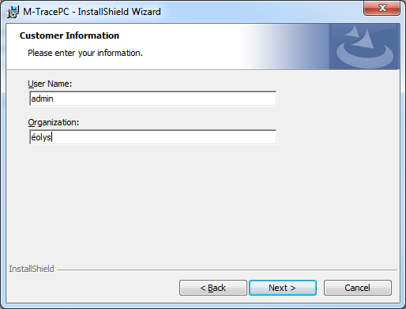

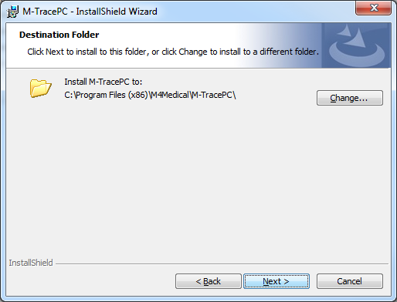 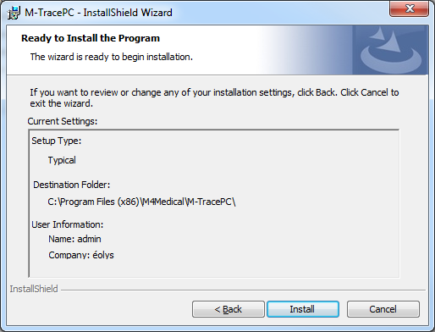

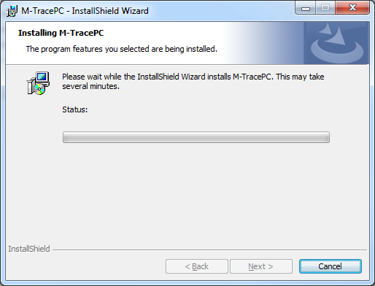 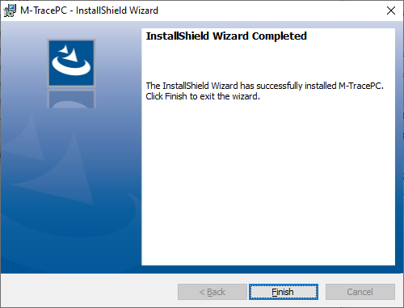

**Attention** ça n’est pas fini quand on clique sur « Finish » ! Il faut encore ouvrir une toute 1ère fois le programme en recherchant sur le bureau et en cliquant sur l’icone « **M-Trace PC Base** » comme ici :

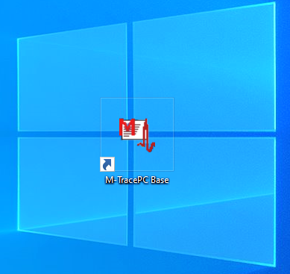

Avant de saisir votre nécessaire **clé de licence** multiposte (étiqueté à l’arrière de la jaquette du CD), il est possible que votre Pare-feu Windows Defender nécessite votre autorisation et votre déblocage :

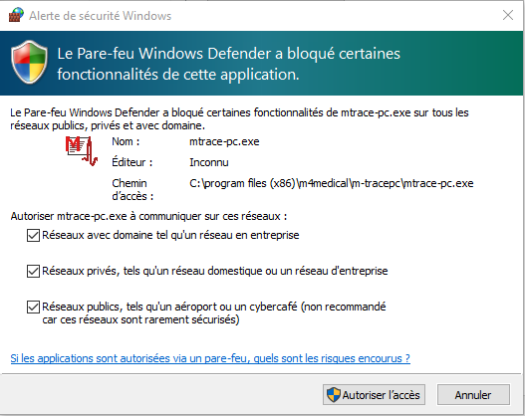 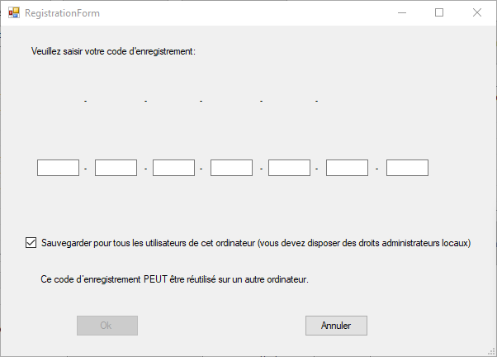

**Concernant la connexion de l’ECG-PC EOLYS à votre ordinateur PC** (ou Mac via Parallel) :

* une communication du signal vital du patient sera possible *sans fil par Bluetooth* (le dispositif a d’ailleurs été conçu dans cette optique-là, permettant d’avoir son divan jusqu’à une dizaine de mètres),
* une communication sera aussi possible en secours *par voie filaire en USB* (un câble USB est en effet fourni avec l’ECG-PC EOLYS car un port mini-USB a été soudé sur la toute petite carte mère du dispositif ; mais il vous appartient d’être extrêmement attentionné en cas d’utilisation en USB car si vous enfoncez le Cliquez sur « connecteur USB trop fort dans l’ECG, vous risquez de déteriorer la carte mère de façon irréversible …)

## VERIFICATION ET/OU INSTALLATION DU BLUETOOTH SUR LE PC

L’ECG-PC EOLYS communiquant par Bluetooth avec son logiciel M-Trace PC, il faut d’abord vous assurer que votre PC dispose ou non de la fonction **Bluetooth** :

* 1. Si votre PC dispose du Bluetooth ( visible dans la barre des tâches ou dans le gestionnaire de périphériques), surtout ne connectez pas de dongle USB additionnel (cela créerait un conflit)
  2. Si votre PC ne dispose pas du Bluetooth, alors dans ce cas vous devez installer & connecter le dongle USB Bluetooth fourni avec votre équipement pour donner cette fonction à votre PC
  3. Selon l’OS Windows dont vous disposez (M-Trace PC est compatible Windows 7, 8 et 10), alors il peut vous être demandé d’installer les drivers depuis le CD fourni avec le dongle

## JUMELAGE BLUETOOTH DE L’ECG DANS LE LOGICIEL M-TRACE PC

Munissez-vous de votre dispositif ECG-PC EOLYS, installez les 2 piles LR06 fournies et allumez l’ECG en appuyant sur le bouton en façade (s’il ne s’est pas allumé de lui-même lors de la pose des piles ; pour rappel : un clignotement de la diode verte signale que l’ECG est allumé, sinon il est éteint !).

Dans M-Trace PC, cliquez sur « **Réglages** » puis sur « **Réglages de communication ECG-PC EOLYS** ».

Pour travailler en Bluetooth laissez l’encoche sur « **Bluetooth** » et cliquez sur « **OK** », après quoi le logiciel vous alertera sur les conditions nécessaires à ce que le Bluetooth fonctionne correctement avec le logiciel M-Trace PC ; cliquez également sur « **OK** » après avoir bien lu ces avertissements :

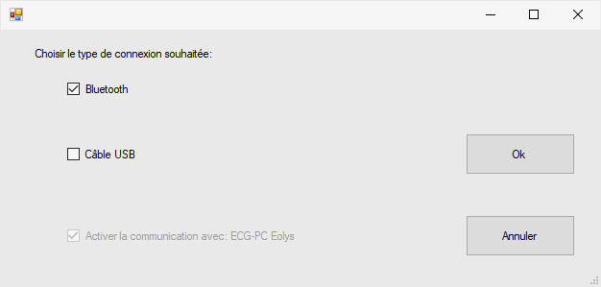 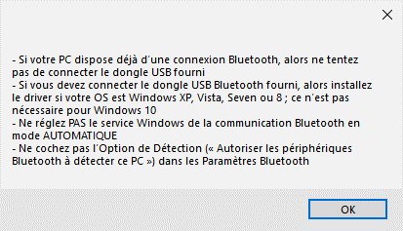

Le logiciel part à la recherche de son environnement Bluetooth et doit détecter votre ECG allumé :

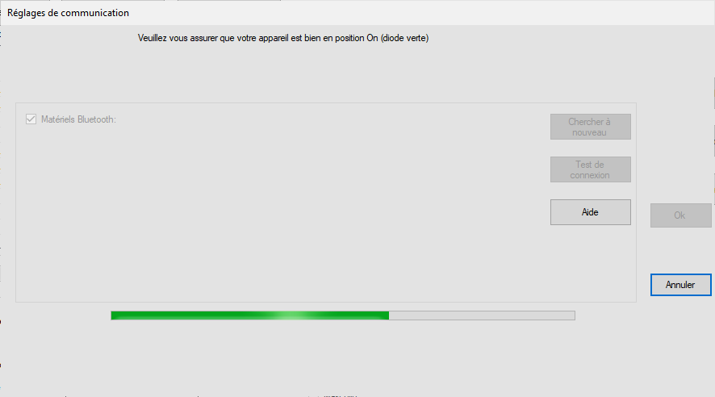 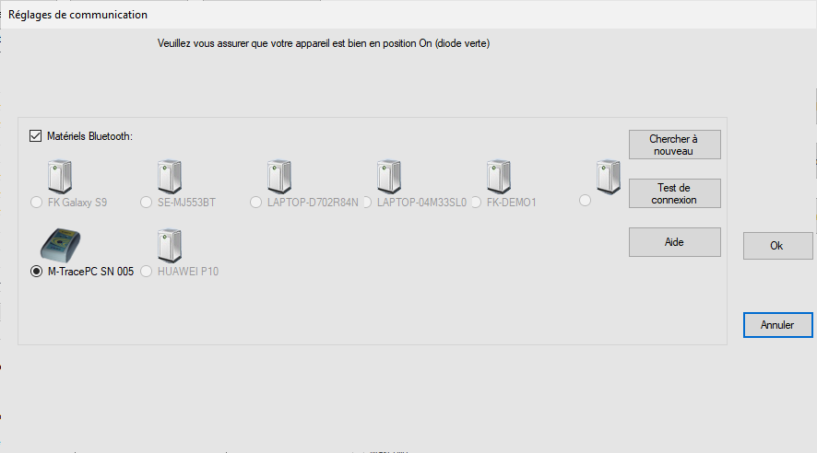

Après avoir sélectionné l’ECG (si ce n’est pas fait en automatique), cliquez sur « **Test de connexion** »

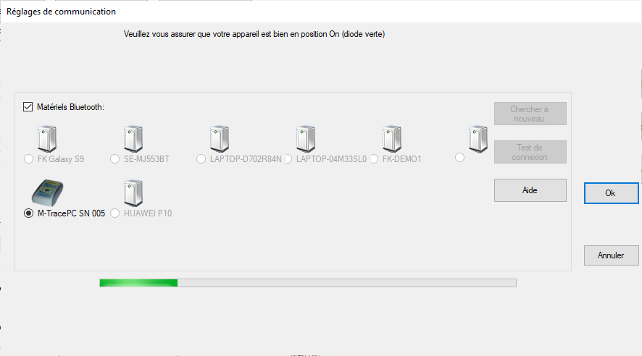 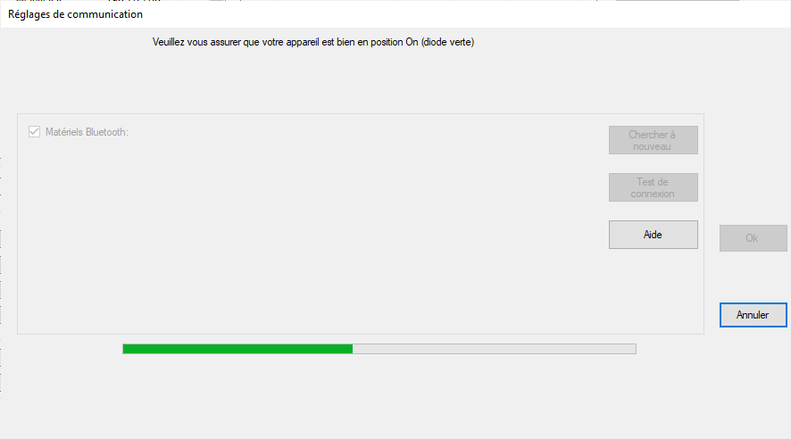

**Important** - il faut être bien concentré et aller assez vite sur les 2 opérations suivantes :

A ce moment-là, devrait apparaître un message de Windows en bas à droite de votre écran :

« ***Ajouter un périphérique***

***Approcher pour configurer votre M_ECG…*** »

Cliquez sur ce message dès que vous le voyez !

Pour voir ensuite apparaître cette demande d’autorisation de couplage par Windows, où vous devez impérativement cliquer sur « **Autoriser** », puis sur « **Fermer** ».

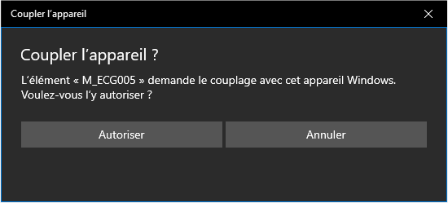 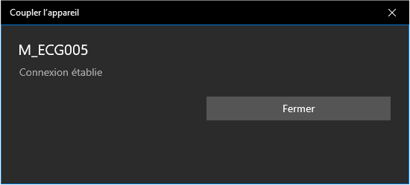

Note : si un mot de passe vous est demandé (cela dépend des versions) => toujours saisir « **1 2 3 4** ».

Vous êtes alors envoyé dans le logiciel sur le message suivant (sinon recommencez depuis le début) :

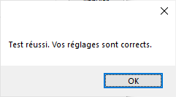

Validez en cliquant alors sur « **OK** ». Votre jumelage est opérationnel. **Vous pouvez faire des ECG** !

## INSTALLATION DE L’ECG EN CONNEXION USB :

Le câble USB de l’ECG-PC EOLYS dispose à un bout d’un connecteur USB-B mâle pour se connecter au PC, et à l’autre bout d’un connecteur Micro USB B mâle pour se connecter au dispositif :

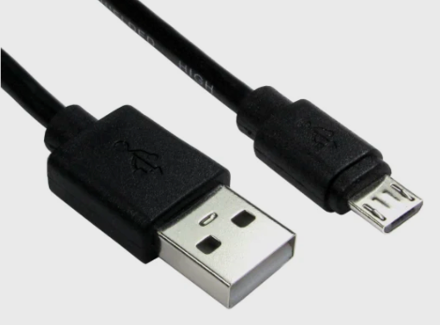 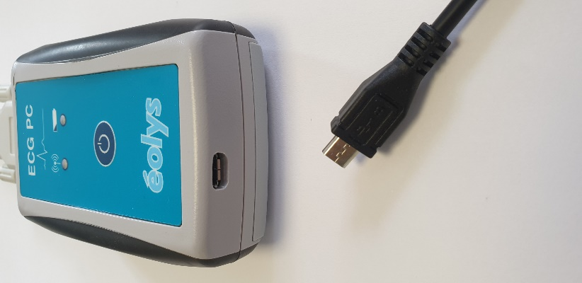

Note : il faut connecter le câble à l’ECG en mettant la partie marquée « B » en-dessous.

Après avoir allumé, relié et connecté le boîtier ECG au PC, le système va installer automatiquement les drivers nécessaires au bon fonctionnement de l’appareil sauf si votre système subit des restrictions locales (industrie ou public) ou si votre OS Windows est antérieur à Windows 10.

Dans ce cas, récupérez les drivers sur le CD-ROM ou demandez-les à votre fournisseur.

L’enregistreur est reconnu par le système en tant que port COM – son numéro peut être trouvé – voire changé au besoin – dans le gestionnaire de périphériques sous Windows :

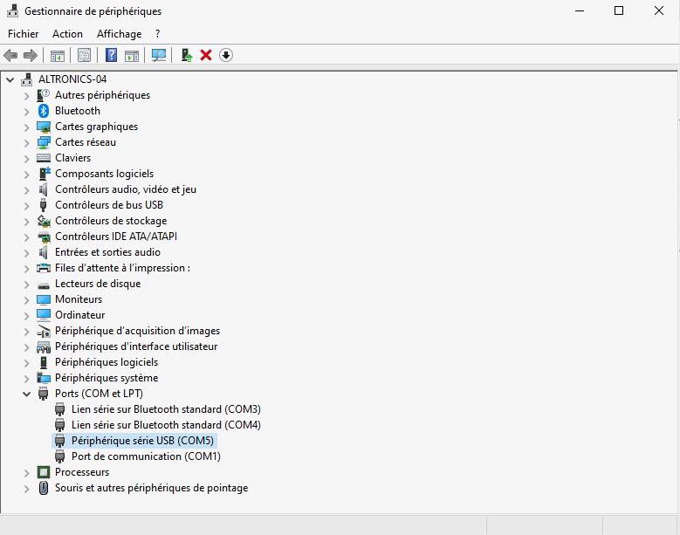

Dans M-Trace PC, cliquez sur « **Réglages** » puis sur « **Réglages de communication ECG-PC EOLYS** ».

Assurez-vous que l’ECG est bien allumé et clignote donc en vert !

Sélectionnez « **Câble USB** » pour la connexion à choisir comme ci-dessous et cliquez sur « **OK** » :

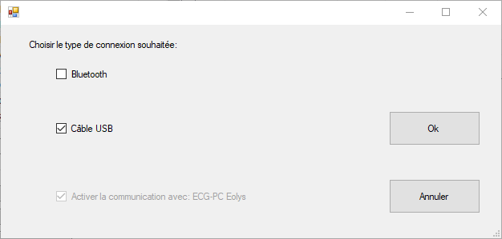

Le logiciel va normalement reconnaître sur quel port COM votre périphérique USB est relié :

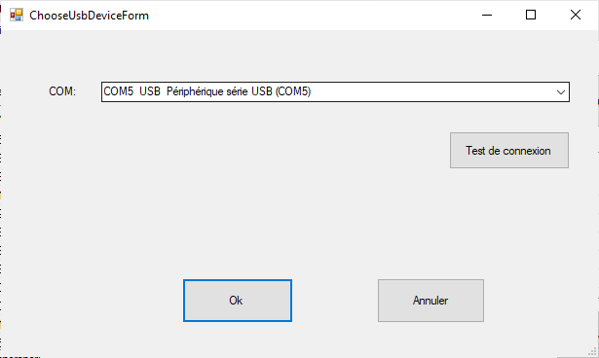

Cliquez sur « **Test de connexion** » pour obtenir (sinon recommencez) le message suivant :

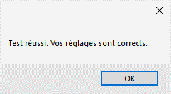

Validez en cliquant alors sur « **OK** ». Votre lien USB est opérationnel. **Vous pouvez faire des ECG** !

## INSTALLATION DE L’ELEMENT ANALYSE ECG :

**Connectez au PC le dongle USB bleu** (déverrouillant l’accès à l’analyse et l’interprétation HES) pour que Windows le détecte et l’installe automatiquement : il s’agit ici de Plug & Play.

Windows affiche «**détection**» puis «**configuration d’un appareil USB Chip**», laissez-le faire .

# PROCEDURE D’UTILISATION ECG-PC_EOLYS

## CREEZ UNE FICHE PATIENT avant la visualisation et l’acquisition d’un examen.

**Cliquez sur « Nouveau patient »** et remplissez les éléments (Note : aucun champ n’est obligatoire mais pour interpréter, mieux vaut avoir indiqué sexe/taille/poids/date de naissance) :

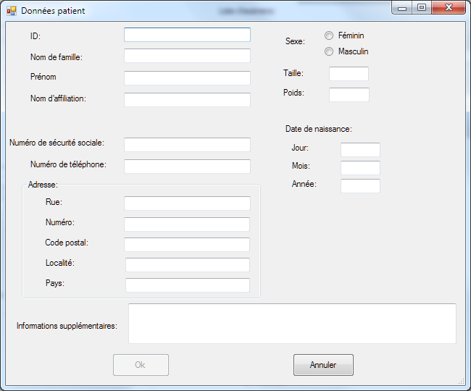

## POUR LANCER UN TEST sur le patient créé (ou sur un ancien que vous retrouverez à l’aide de l’ascenseur, ou des outils de recherche mis à votre disposition sous la liste des patients) cliquez sur « Nouvel examen » en vous assurant que l’appareil est bien allumé (diode verte) :

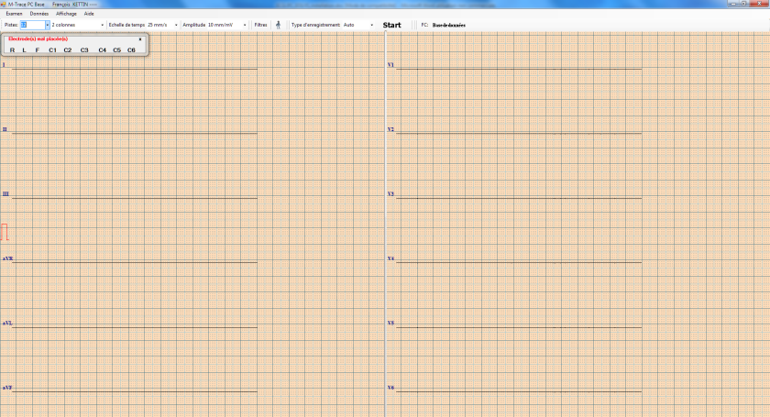

**Le logiciel vous prévient des défauts de connexion électrode** => si une ou plusieurs électrodes ne sont pas connectées, ou mal connectées ; il vous liste exactement laquelle/lesquelles.

## ACQUISITION D’UN EXAMEN déroulant sur votre écran : cliquez sur le bouton START :

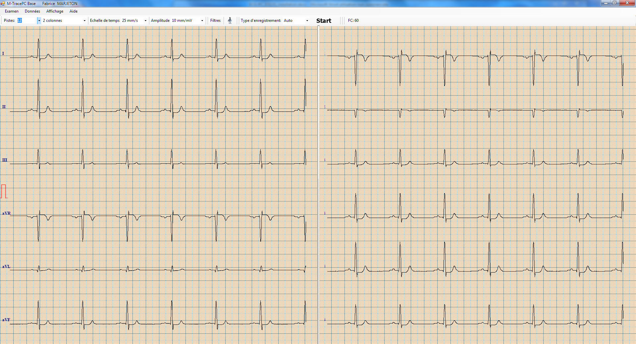

**3.1-** Il existe deux sortes d’acquisitions du signal ECG :

* **AUTOMATIQUE** => 10 sec. acquises, enregistrées et exploitables ensuite,
* **MANUEL** => dans la limite de 24H, également exploité dans l’écran suivant

**3.2-** Il existe deux façons d’accéder aux fonctions du logiciel (piloter et exploiter ensuite) :

* **SOURIS**
* **RACCOURCIS CLAVIER**

## FONCTIONS ACCESSIBLES pendant la visualisation d’un examen en DIRECT :

→ **Nombre pistes écran** : 1/3/6/12 (1 colonne ou 2 colonnes des principales et des précordiales)

→ **Echelle temps (vitesse)** : 2,5/5/10/25/50/100 mm/s (par défaut : 25 mm/s)

→ **Amplitude signal (sensibilité)** : 5/10/20/40/50 mm/mV (par défaut 10 mm/mV)

→ **Filtres** pour atténuer le parasitage - 3 niveaux de filtrations possible :

* Isoligne : à choisir entre 0,05/0,12/0,25 Hz (par défaut en 0,25 Hz)
* Bande étroite : à choisir entre 25/35/150 Hz (par défaut en 35 Hz)
* Ligne d’alimentation électrique : à choisir entre 50/60 Hz (par défaut en 50 Hz)

→ **Type d’enregistrement** : à choisir entre Auto et Manuel (maxi 24H) (par défaut : Auto)

→ **Fréquence cardiaque** : valeur affichée en haut (selon la taille de votre écran, il est possible que des fonctions ne soient visibles qu’en cliquant sur une petite flèche en haut à droite).

Pendant l’acquisition de l’examen : une barre de défilement du temps comme ci-dessous :

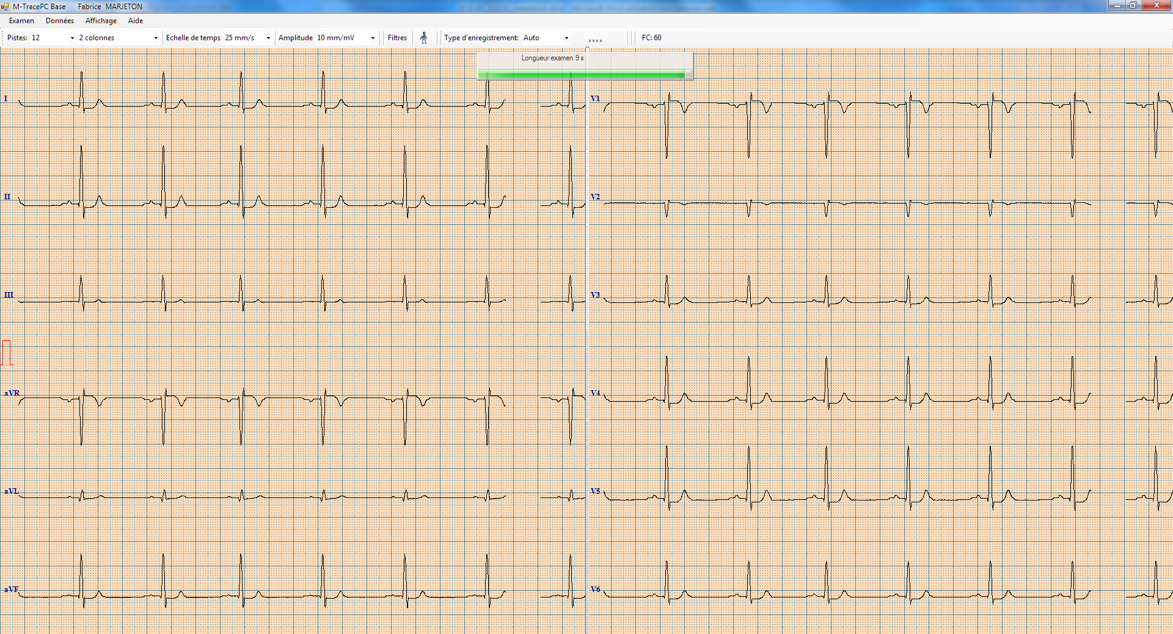

Après, vous restez dans la vue en direct mais est apparu le bouton **REVOIR L’EXAMEN**:

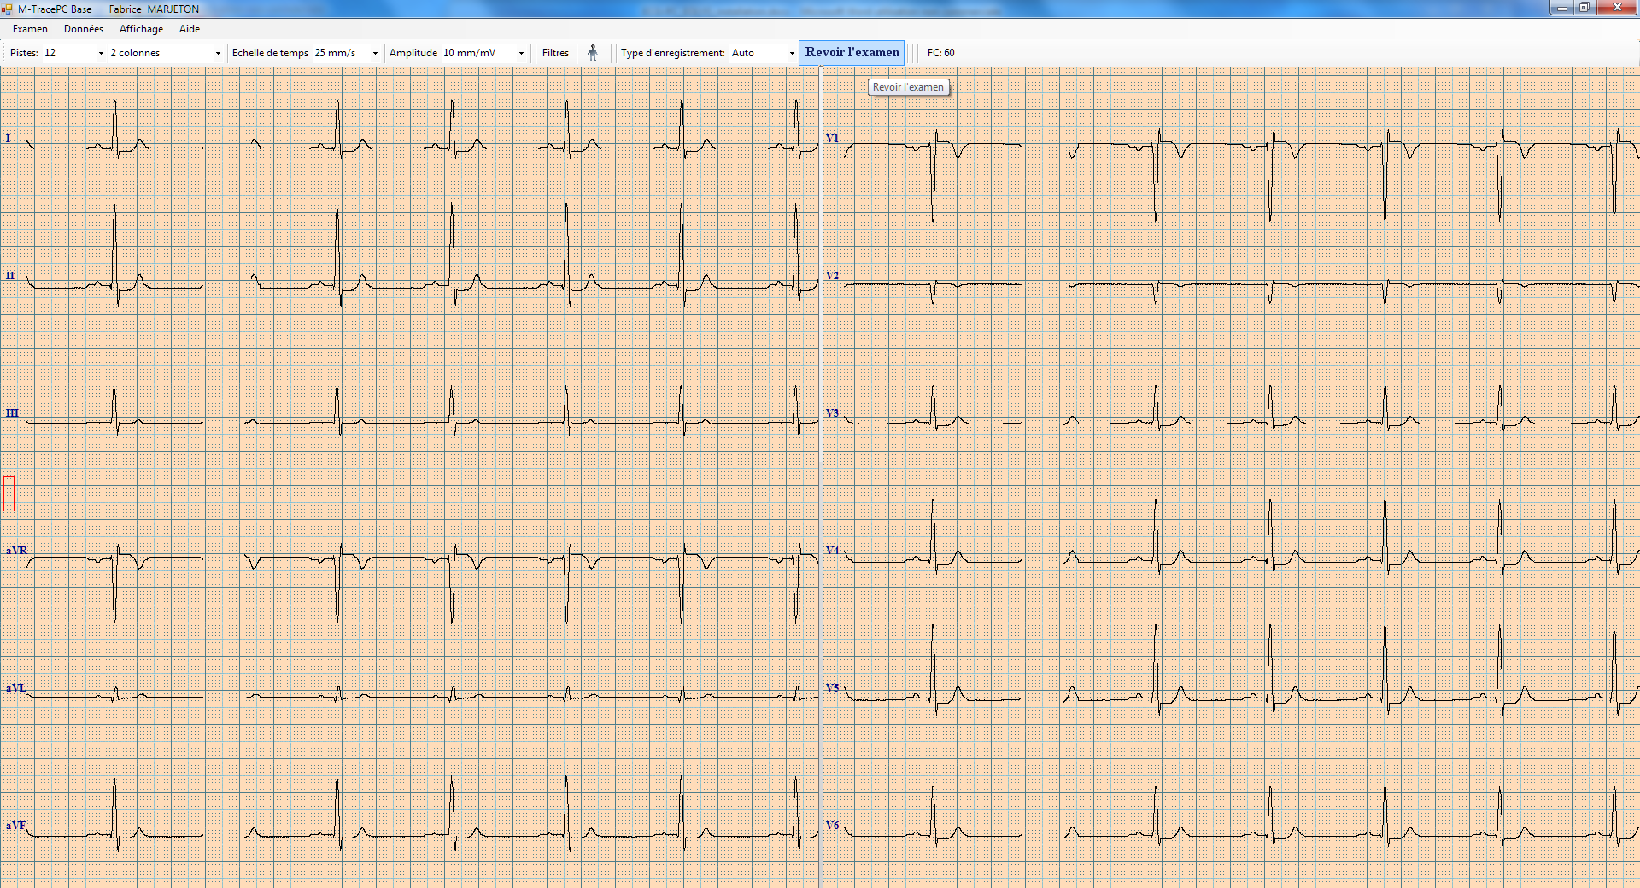

En cliquant sur cet icône vous accédez à votre examen figé comme ci-dessous :

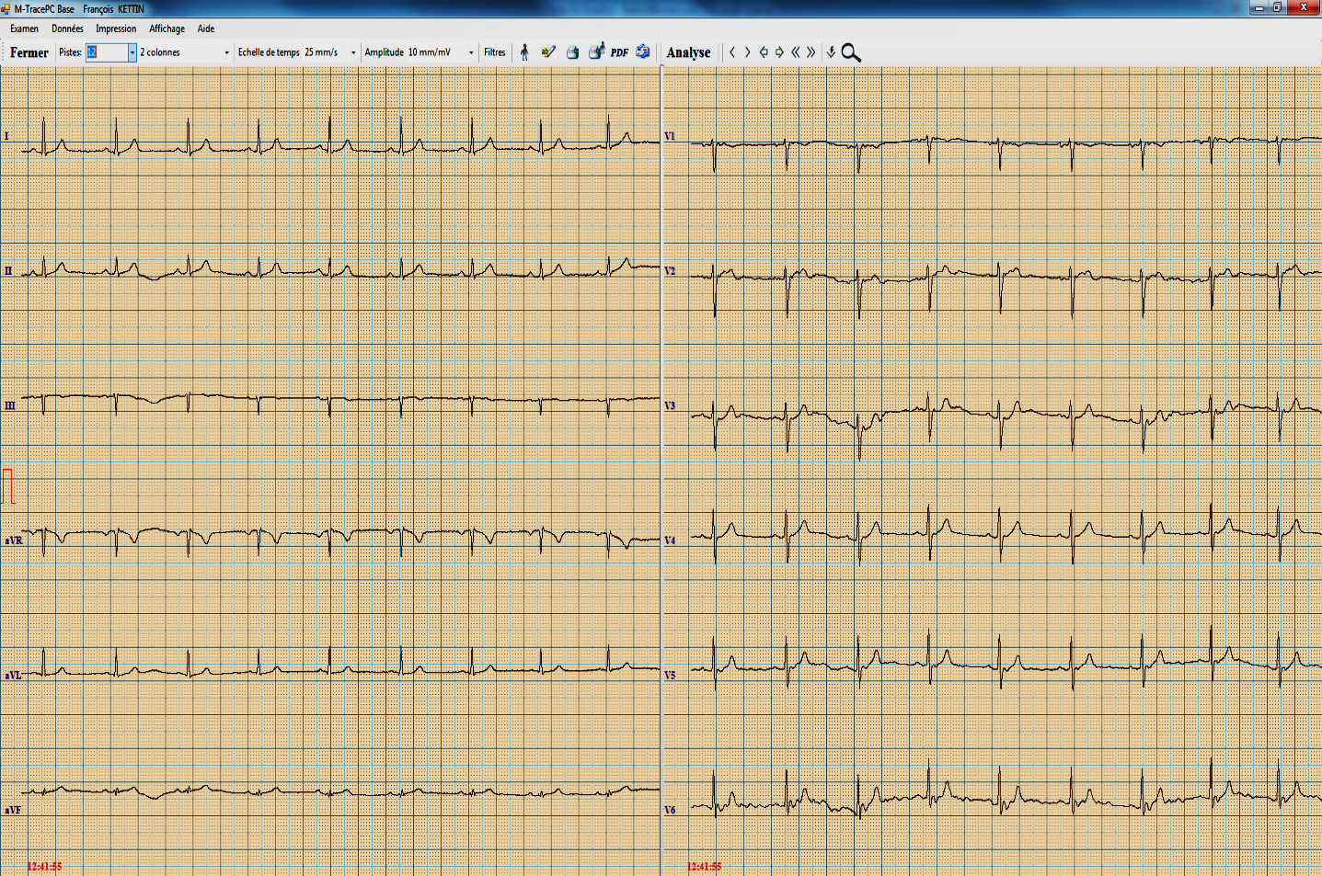

## FONCTIONS ACCESSIBLES dans l’écran d’un examen figé (en DIFFERE) :

→ **Affichage - fond de l’ECG** : plusieurs fonds de couleur sont possible : bleu / jaune / rosé

→ **Nombre de pistes écran** : 1/3/6/12 (1 colonne ou 2 colonnes des principales et des précordiales)

→ **Echelle de temps (vitesse)** : à choisir entre 2,5/5/10/25/50/100 mm/s (par défaut sur 25 mm/s)

→ **Amplitude signal (sensibilité)** : à choisir parmi 5/10/20/40/50 mm/mV (par défaut 10 mm/mV)

→ **Filtres** utilisés pendant l’acquisition : juste visibles, ne peuvent plus être changés après coup

→ **Données patient** : remplir la fiche si l’examen a du être fait en urgence ou la modifier

→ **Description** : il vous est possible ici de saisir votre commentaire médical et de l’éditer sur un rapport avec votre en-tête (personnalisable à souhait en page d’accueil)

→ **Rapport pour le médecin** : pour éditer le rapport d’examen sur l’imprimante localement installée

→ **Rapport pour le patient** :pour éditer aussi le rapport d’examen et le remettre au patient

→ **Envoi par e-mail** : pour envoyer le rapport d’examen à un correspondant sans passer par son logiciel de messagerie (type Outlook/etc) ou un webmail (type Yahoo/etc.)

→ **Export en PDF** :pour exporter le rapport principal (selon réglages d’impression principale)

→ **Analyse** :pour voir les résultats de calcul, mesure et analyse du module HES intégré (ne sera possible que si le dongle HES de couleur bleue est connecté sur un de vos ports USB)

→ **Flèches de défilement** :pour avancer/reculer dans l’examen (possible également au clavier)

→ **Base de données** : pour revenir à l’écran des patients (sinon : « Examen → Fin »)

→ **Loupe** : pour zoomer de façon efficace sur un complexe P-QRS-T

## REGLAGES des fonctions d’exploitation d’un examen :

**6.1-** Commande «**Impression → Configuration d’impression principale** »

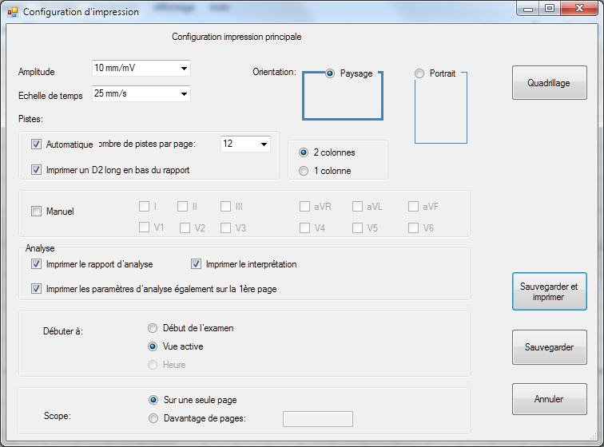

Il est possible de régler selon vos préférences le rapport tel que vous souhaitez l’éditer et tel que vous voulez le conserver (différence avec le rapport que vous voulez remettre à votre patient)

**6.2-** Commande « **Impression → Configuration d’impression secondaire** »

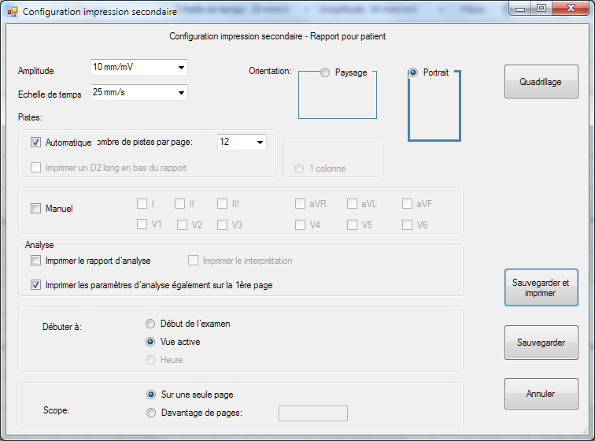

Comme indiqué déjà plus haut, vous pouvez changer le type de rapport (certains préfèrent ne pas fournir de rapports contenant une analyse automatique ni de calculs).

**6.3-** Commande « **Envoi par E-mail** »

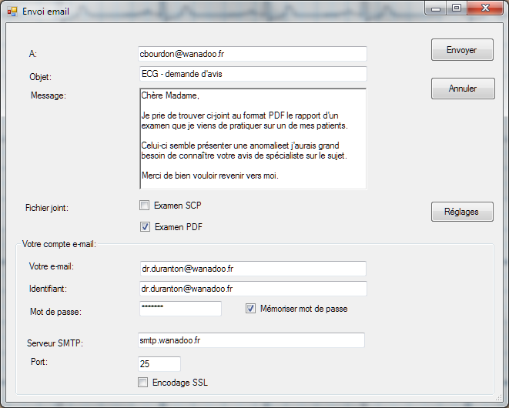

Avant d utiliser cette fonction, il faut effectuer quelques réglages en cliquant sur « Réglages » :

→ **Votre e-mail** : renseignez l’adresse e-mail avec laquelle vous envoyez votre message

→ **Identifiant :** répétez votre adresse e-mail ici

→ **Mot de passe** : renseignez ici votre mot de passe de messagerie

→ **SMTP** : serveur de messagerie sortant correspondant au FAI qui vous fournit votre ligne ADSL ou Internet (ex : smtp.free.fr ou smtp.orange.fr ou smtp.sfr.fr ou smtp.wanadoo.fr, etc.)

→ **Port** :par défaut laissez le 25 et le cas échéant cherchez-le dans votre logiciel de messagerie

A noter :

* N’oubliez pas de cocher « Mémoriser mot de passe » et cliquez sur « Réglages »
* Faites attention à bien cocher « PDF » et décochez « SCP » ou « HES » pour bien envoyer un fichier que votre correspondant saura ouvrir et lire sur son poste
* SCP est un format de fichier que des logiciels de cardiologie compatibles peuvent lire

6.4- Commande « **PDF** »

(voir aussi dans le 1er écran du logiciel à « Réglages → PDF export » pour que l’export des

rapports d’examen au format PDF soit fait **AUTOMATIQUEMENT** sans cliquer sur aucun bouton !)

Cette fonction est très utile dans différents cas :

* Si vous souhaitez ne pas imprimer de papier mais que vous voulez voir le rapport complet,
* Si vous voulez **intégrer le rapport dans votre logiciel médical** (la plupart permettent l’insertion de document et le format PDF est le format de fichier le plus utilisé au monde

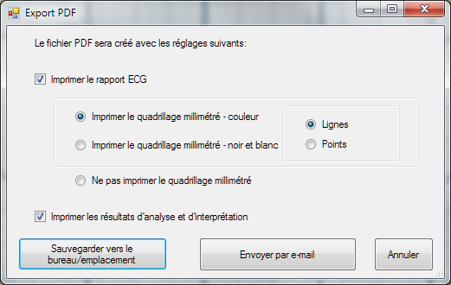

Plusieurs réglages sont ici possible (couleur/N&B/pas de quadrillage millimétré/millimétrage en point ou en ligne) et vous pouvez choisir entre « Sauvegarder vers le bureau/emplacement » et « Envoyer par e-mail » (pour ce dernier reportez-vous au paragraphe précédent).

Si vous cliquez sur « **Sauvegarder vers le bureau/emplacement** » voici la fenêtre qui s’en suit :

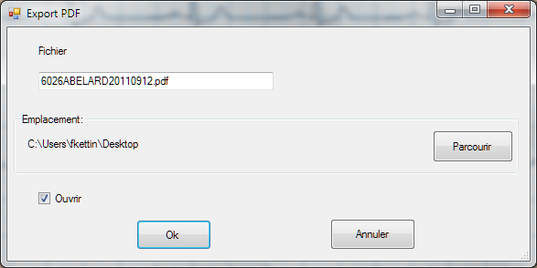

Le fichier d’export est **AUTOMATIQUEMENT** créé à partir de l’ID + du nom + de la date d’examen (format US :AAAMMJJ) avec la possibilité de changer cela en saisissant vous-même le nom désiré.

Il est aussi automatiquement envoyé **vers votre bureau** mais en cliquant sur « **Parcourir**» vous pouvez changer le chemin, et créer un nouveau dossier (ex : PDF ECG) dans lequel vous retrouverez facilement vos examens exportés.

## ANALYSE des résultats selon le standard HES (norme NE 60601-2-51)

Rappel : cette option n’est accessible que si vous connectez votre dongle de sécurité (bleu).

Si votre dongle n’est pas connecté ou pas/mal reconnu voici le message que vous pourrez avoir :

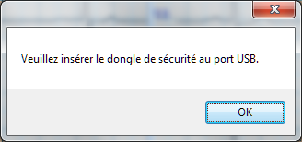

Sauf si vous aviez déjà eu accès auparavant au module d’analyse pour ce test et que vous aviez sauvegardé l’analyse (bouton « Sauvegarder »).

Lorsque vous accédez au module d’analyse HES, voici l’écran possible :

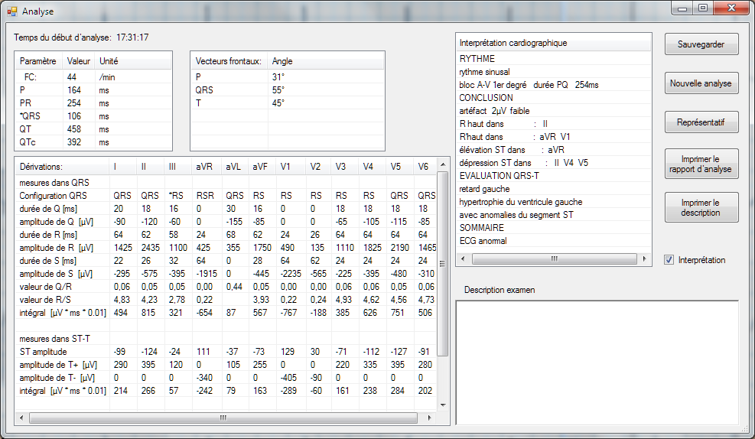

Voici les éléments disponible dans cette fenêtre et qui pourront être édités dans une éventuelle 2nde page de rapport d’examen (si réglé te quel dans les réglages d’impression de rapports) :

→ **Paramètres principaux**  : FC (en nb de pulsations/mn) , P, PR, QRS, QT, QTc (en ms)

→ **Vecteurs frontaux :** P, QRS et T (angles indiqués en °)

→ **Tableau de mesures des 12 dérivations** : toutes les mesures pour chacune des 12 dérivations

→ **Interprétation cardiographique** : à partir des résultats mesurés et calculés, le protocole HES fournit une interprétation textuelle (provenant d’un algorithme) et se déclinant sous 3 niveaux :

* Etude du rythme
* Conclusion
* Evaluation QRS-T
* Sommaire

→ **Description examen** :reprend les commentaires personnels que vous avez pu saisir auparavant dans la fonction (éditable sur un rapport séparé avec votre entête)

A noter :

* Nous vous rappelons instamment que ce module doit être considéré comme une aide à l’interprétation et qu’en aucun cas vous ne devez vous appuyer entièrement et définitivement sur les conclusions de ce module ; en fonction de nombreux critères les résultats d’analyse peuvent varier (positionnement des électrodes, type d’électrodes utilisées, contexte dans lequel l’examen a été réalisé, etc.)
* Il est possible de désactiver l’interprétation textuelle de ce module en décochant « Interprétation » (attention pour que cela n’apparaisse pas non plus sur le rapport d’analyse en 2nde page, il faut le décocher aussi dans les réglages d’impression)

## BASE DE DONNEES

Pour ajouter des listes de stockage contenant patients et examens il faut savoir qu’il est possible de positionner la base de données (appelée ici « liste de stockage ») en local (par défaut la liste se trouve à la racine programme : **Database**), mais aussi en réseau sur un autre poste ou sur serveur.

Il est possible d’ajouter (et nommer) des listes de stockage supplémentaires et si vous partagez le matériel et le logiciel à plusieurs, vous pourrez accéder aux examens de vos patients qu’aurait pris en charge un confrères pendant votre absence ; la fonction très utile dans le logiciel est celle-ci :

Il faut être dans le menu d’accueil où sont listés les patients (si vous êtes en page de visualisation d’examens : cliquez sur « **Base de données** ». Sélectionnez la liste de stockage souhaitée, sélectionnez un patient et sélectionnez l’examen que vous voulez faire passer d’une liste de stockage à une autre :

Cliquez sur le bouton « **COPIE** » pour ouvrir une fenêtre listant l’ensemble des listes de stockage :

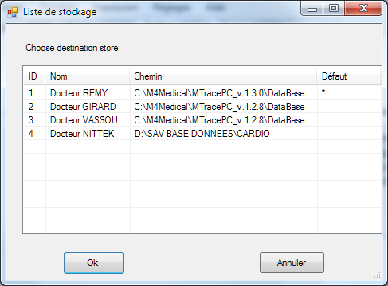

Et choisissez alors la liste vers laquelle vous voulez copier le patient et son examen, alors également visible dans votre liste à vous.

Quant à la **SAUVEGARDE DE VOS LISTES**, il faut l’effecteur en allant dans l’**Explorateur Windows** (ou **Ordinateur** sous Windows Vista et Windows Seven) et copier les répertoires de vos listes étant nommés **Database** à l’endroit où vous les avez positionnés depuis le logiciel.

## Arrangement des électrodes

Le matériel est équipé d'un câble patient 10 brins qui se relient ainsi aux électrodes :

|  |  |  |
| --- | --- | --- |
| **Type de dérivation** | **Dérivation** | **Connexion – Positionnement sur le corps** |
| Dérivations d'Einthoven des membres bipolaires  (4 électrodes) | Rouge | Poignet droit |
| Jaune | Poignet gauche |
| Vert | Cheville gauche |
| Noir | Cheville droite (point de référence, masse) |
| Dérivations renforcées unipolaires de Goldberger | aVR | A l'électrode poignet droit |
| aVL | A l'électrode poignet gauche |
| aVF | A l'électrode cheville gauche |
| Dérivations précordiales de Wilson | V1 | Placée à droite du sternum dans le 4ème espace intercostal (IV) |
| V2 | Placé à gauche du sternum dans le 4ème espace intercostal (IV) |
| V3 | Placé directement entre V2 et V4 |
| V4 | Placé à gauche du sternum dans le 5ème espace intercostal (V) dans la ligne médio-claviculaire |
| V5 | Placé à gauche du sternum dans le 5ème espace intercostal (V), à l'horizontal de V4 dans la ligne antérieure axillaire |
| V6 | Placé à gauche du sternum dans le 5ème espace intecostal (V), à l'horizontal de V4 et V5 dans la ligne médio-axillaire |

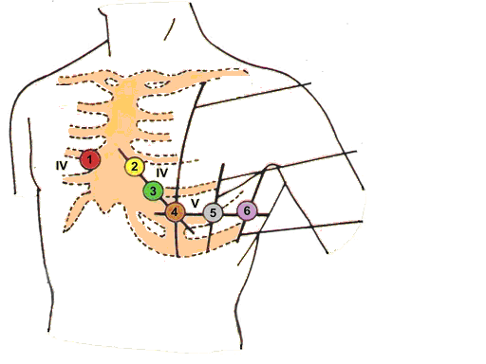

Le matériel suit en permanence l'état de la connexion de toutes les électrodes. Si jamais une électrode n'est pas en contact correctement avec la peau ou pas située au bon endroit, le diagramme de la dérivation concernée apparaît en rouge. Pour faire un enregistrement convenable, il est nécesssaire que les électrodes soient proprement installées. C'est pourquoi il est préférable de commencer à connecter les précordiales.

## Nettoyage, stérilisation, maintenance

Attention ! – Avant tout nettoyage ou maintenance, veuillez éteindre le dispositif et retirer les piles !

Ne pas utiliser de chiffons abrasifs, de diluants, d'alcool, de spray ou d'autres solvants chimiques. Utilisez uniquement un chiffon doux et propre - sec ou légèrement humidifié avec de l'eau propre. Il est recommandé de nettoyer le dispositif au moins une fois par mois. Si vous utilisez très fréquemment le matériel alors nettoyez-le en conséquence.

## Conditions environnementales pour l’usage et le transport

Ce dispositif doit être maintenu dans les conditions suivantes

|  |  |
| --- | --- |
| **Conditions d’utilisation** | |
| Température ambiante | + 10 à + +40˚C (+50 à +104˚F) |
| Humidité relative | 25 à 95% (non-condensée) |
| Pression athmosphérique | 70 à 106 kPa |
| **Conditions de transport et de stockage** | |
| Température ambiante | - 20à + 60˚C (-4˚F à +140˚F) |
| Humidité relative | 25 à 95% (non-condensée) |
| Pression athmosphérique | 70 à 106 kPa |

Dans toutes ces conditions l’air ambiant doit être sans pollution corrosive.

Ce dispositif est fait pièces électroniques et des piles. Ce qui veut dire qu’après la vie du matériel, ce dernier doit être recyclé selon la législation en vigueur.

A la demande de l’utilisateur le fabricant pourra fournir un manuel technique en anglais pour du personnel de maintenance qualifié, contenant toutes les informations nécessaires pour maintenir correctement et réparer le matériel.

# Déclaration de conformité fabricant à la compatibilité électromagnétique

|  |  |  |  |  |  |
| --- | --- | --- | --- | --- | --- |
| **Electromagnetic emission tests** | | | | | |
| **Tests** | **Conformity** | | | **Electromagnetic environment** | |
| CISPR 11  RF Disturbance | | Group 1 | ECG PC EOLYS Electrocardiograph is the equipment in which there is intentionally generated or used conductively coupled RF energy that is necessary for the internal functioning of the equipment itself. | | |
| CISPR 11  RF Disturbance | | Class B | In household rooms the device can be the source of radio distortions. In such case please take appropriate actions. | | |
| IEC 61000-3-2  Harmonic Distortion | | n.a. |  | | |
| IEC 61000-3-3  Voltage Fluctuation and Flicker | | n.a. |  | | |
| **Electromagnetic immunity tests** | | | | | |
| **Tests** | | **IEC 60601**  **Test level** | **Compatibility level** | | **Electromagnetic Environment** |
| IEC 61000-4-2  Electrostatic Discharge | | 6kV – Contact Discharge Mode  8kV – Air Discharge Mode | | | The floor should be wood, concrete, or glazed. If there’s an synthetic lining the relative humidity should be at least 30% |
| IEC 61000-4-4  Electrical Fast Transients | | n.a. | | |  |
| IEC 61000-4-5  Surges | | n.a. | | |  |
| IEC 61000-4-11  Voltage Dips, Short Interruptions and Voltage Variations | | n.a. | | |  |
| IEC 61000-4-8  Power Frequency Magnetic Fields | | n.a. | | |  |
| IEC 61000-4-6  Conducted Disturbances | | n.a. | n.a. | |  |
| IEC 61000-4-3  Radiated RF Electromagnetic Fields | 3Vrms  80MHz to 2,5GHz | | 3V/m | |

## Symboles d’usage

|  |  |
| --- | --- |
| wykrzyknik | Familiarize with user’s manual |
| fact01 | Date of made |
| fact02 | Producer’s address |
| CF | CF type of application section – immune to defibrillation impulses |
| kib91 | Appliance consists of electronic parts and battery cells. It should be disposed/recycled along the valid legal regulations |

ADDENDUM A PROPOS DE VOTRE INFORMATIQUE

*Les informations fournies auparavant dans ce manuel (Vs ECG-PC EOLYS et logiciel M-Trace PC) sont destinées communément à tout type de destinataire, utilisateur et/ou installateur ; elles sont en immense majorité largement suffisantes pour le bon fonctionnement du matériel.*

*Toutefois, selon les cas de figure et le contexte informatique rencontrés, il est possible que des informations complémentaires vous soient nécessaires pour résoudre des problématiques inhérentes à l’informatique en place. C’est dans cette optique que nous avons ajouté cet addendum.*

*Avant ou après une installation du système sur votre ordinateur PC, nous préconisons à notre support et au support interne ou externe client (DSI de structure ou informaticien de cabinets médicaux) de vérifier un certain nombre de points sur le PC qui reçoit ou qui a reçu l’installation du logiciel et qui doit effectuer la communication avec le boîtier ECG transmettant le signal vital du patient :*

1. Il est indispensable pour pouvoir travailler avec des dispositifs connectés sur PC que ledit PC soit **un PC en** **bon** **état de fonctionnement et régulièrement maintenu** – par vous ou par votre informaticien *(tout PC, en mauvais état ou avec des périphériques non contrôlés – drivers manquants – ou à capacités trop limitées, pourra être la cause du mauvais fonctionnement de vos dispositifs médicaux).* Ce qui implique :
   1. **Nettoyage optimisé, régulier et/ou automatisé** des fichiers temporaires et des fichiers du registre (*ccleaner* recommandé ou équivalent)
   2. **Défragmentation régulière** en cas de disque dur type HDD (inutile pour disques durs rapides SSD ; outil type defraggler ou défragmenteur Windows intégré recommandés)
   3. Mises à jour OS - **à jour via Windows Update** quand cela est possible et que le PC est relié à Internet
   4. Outils de protection de base bien réglés de type **antivirus, pare-feu, antispyware**, etc.
2. **Si le PC *dispos*e déjà de la fonction sans fil Bluetooth** il ne faut donc pas utiliser ni connecter le dongle USB externe Bluetooth fourni avec l’équipement
   1. Vérifiez alors dans le gestionnaire de périphériques que les propriétés du Bluetooth embarqué n’a pas l’encoche sélectionnée « *Autoriser l’ordinateur à éteindre ce périphérique pour économiser de l’énergie* » dans l’onglet *Gestion de l’alimentation*
   2. Vérifiez également que le service Bluetooth embarqué est en démarrage « automatique » et non en démarrage « manuel »
3. **Si le PC ne dispose pas déjà de la fonction Bluetooth** il faut utiliser le dongle USB Bluetooth fourni avec l’équipement
   1. Sachez quel OS Windows vous utilisez sur le PC, si c’est avant Windows 10 il faut d’abord installer les drivers du dongle (CD fourni avec le dongle) pour connecter seulement ensuite le dongle ; avec Windows 10 vous pouvez insérer le dongle et Windows fera le reste pour sa reconnaissance et son installation
   2. Dans le gestionnaire de périphériques vérifiez que les propriétés de tous les « contrôleurs de bus USB » n’aient pas l’encoche sélectionnée « *Autoriser l’ordinateur à éteindre ce périphérique pour économiser de l’énergie* » *(clic droit : Propriétés ; onglet Gestion d’alimentation)*
   3. Dans la gestion de l’ordinateur et aux services Windows, vérifiez que le « service de prise en charge du Bluetooth » soit en démarrage manuel et bien démarré.
4. **Dans tous les cas**
   1. Que les paramètres Bluetooth avancés (clic droit sur icone Bluetooth) n’aient pas l’encoche de Détection sur « *Autoriser les périphériques Bluetooth à détecter ce PC* »
   2. De ne jamais laisser ouvert en même temps la fenêtre des réglages Bluetooth et la fenêtre du programme M-Trace PC ; les deux récupérant des paquets Bluetooth donc aucun des deux n’en récoltant 100%
   3. Sachez que les perturbations périmétriques du signal Bluetooth interviennent beaucoup moins si la réception Bluetooth (dongle USB Bluetooth branché sur le PC ou sur un HUB ou unité centrale du PC) se trouve en hauteur (privilégiez de l’avoir sur le bureau plutôt que sous le bureau à même le sol)
   4. Enfin il est indispensable que sur les répertoires utilisés par le programme M-Trace PC, le ou les utilisateurs Windows aient au minimum les « droits de modification »
      1. Sur le répertoire programme, par défaut sur « **C:\Program Files (x86)\M4Medical\M-TracePC** »
      2. Sur le répertoire contenant la base de données, par défaut sur « **C:\M4Medical** »
      3. Sur le répertoire choisi et/ou créé pour l’éventuel **export automatique des rapports en PDF**
      4. Sur le ou les répertoires d’échange en cas d’interface avec un logiciel médical patients tiers

*Tous ces points peuvent ne pas être exhaustifs car la technologie évolue, autant celle de l’ECG-PC EOLYS et de son logiciel M-Trace PC que le système d’exploitation Microsoft Windows, ce qui peut au fil du temps nécessiter d’autres points de vigilance informatique.*

